NOMENCLATURA ANATOMICA + CELLULA e TESSUTI
- Piani Anatomici: piano sagittale mediano, piano frontale e piano trasversale.
- Significato dei termini: prossimale e distale, mediale e laterale, organo pieno e cavo.
- Cellula: membrana plasmatica (scambi passivi e attivi), giunzioni cellulari, nucleo, RER, REL, apparato di Golgi, mitocondri, citoscheletro.
- Cellula: processi di mitosi, meiosi, apoptosi e necrosi.
- Tessuto epiteliale di rivestimento: classificazione per numero di strati e per forma cellulare.
- Tessuto epiteliale ghiandolare esocrino: adenomero più dotto escretore. Classificazione per numero di cellule, per forma dell’adenomero, per modalità di escrezione, per natura chimica del secreto.
- Tessuto connettivo: classificazione in propriamente detto, liquido e di sostegno.
- Tessuto connettivo propriamente detto: sostanza intercellulare (fibre collagene, elastiche e reticolari + sostanza amorfa con proteoglicani e GAG) e cellule (fibroblasti, macrofagi, monociti e plasmacellule).
- Tessuto cartilagineo: cartilagine ialina, elastica e fibrosa.
- Tessuto osseo: cellule (osteoprogenitrici, osteoblasti, osteociti e osteoclasti). Osso compatto e spugnoso (concetto di osteone).
- Sangue: plasma e cellule (globuli rossi, globuli bianchi e piastrine).
- Tessuto muscolare: striato scheletrico volontario (sarcomero con actina, miosina e troponina), liscio involontario e striati cardiaco (dischi intercalari).
- Tessuto nervoso: neuroni (classificazione per morfologia e per funzione + guaina mielinica e depolarizzazione di membrana + sinapsi) e neuroglia (astrociti, oligodendrociti, cellule di Schwann, cellule ependimali e microglia).

APPARATO LOCOMOTORE
- Generalità sulle ossa lunghe, piatte e brevi
- Articolazioni: Sinartrosi (non mobili o poco mobili: suture e sinfisi)
- Articolazioni: Diartrosi (mobili: artrodie, enartrosi, condiloartrosi, ginglimo angolare e ginglimo laterale)
- Divisione dello scheletro in assiale e appendicolare
- La colonna vertebrale: 33 vertebre – curvature – vertebra tipo – articolazioni tra le vertebre – cenni su atlante, epistrofeo e osso sacro
- Scheletro del torace: sterno (manubrio, corpo e processo xifoideo) e coste (12 per lato, 7 vere e 5 false)
- Scheletro del cingolo scapolare (che unisce il torace all’arto superiore): clavicola e scapola
- Scheletro del braccio: omero
- Articolazione della spalla (enartrosi)
- Scheletro dell’avambraccio: radio e ulna
- Articolazione del gomito: omero-radiale (condiloartrosi), omero-ulnare (ginglimo angolare) e radio-ulnare (ginglimo laterale)
- Generalità sullo scheletro della mano (carpo, metacarpo e falangi)
- Muscoli del torace (intrinseci ed estrinseci)
- Muscoli della spalla
- Muscoli del braccio (anteriori e posteriori)
- Muscoli dell’avambraccio (anteriori, laterali e posteriori)
- Cingolo Pelvico o Bacino (che unisce la colonna vertebrale all’arto inferiore): Anca (ileo, ischio e pube)
- Scheletro della coscia: femore
- Scheletro della gamba: tibia e fibula
- Articolazione dell’anca o coxo-femorale (enartrosi con movimenti più limitati)
- Articolazione del ginocchio (doppia condilartrosi con legamenti crociati interni e collaterali + patellare esterni)
- Generalità sullo scheletro del piede (tarso, metatarso e falangi)
- Muscoli dell’anca (interni ed esterni)
- Muscoli della coscia (anteriori, mediali e posteriori)
- Muscoli della gamba (anteriori, laterali e posteriori – tricipite della sura)
- Generalità sul cranio (Neurocranio e massiccio facciale con ossa: frontale, occipitale, parietali, temporali, sfenoide ed etmoide)
- Suture (sagittale, coronale e squamosa) e Articolazione temporo-mandibolare (ATM) per movimenti di flessione ed estensione della mandibola.

APPARATO CARDIOVASCOALRE E LINFATICO
- Limiti esterni del torace (linea cervico toracica e linea toraco addominale)
- Diaframma (tre aperture per passaggio di vena cava inferiore, esofago e aorta)
- Grande (o sistemica) e piccola (o polmonare) circolazione
- Mediastino
- Pericardio (foglietto parietale esterno e viscerale interno)
- Cuore: rapporti, configurazione esterna (faccia anteriore e posteriore) ed interna (4 camere e comunicazioni)
- Valvole cardiache (atrioventricolari e semilunari)
- Sistema di conduzione cardiaco (nodo senoatriale – nodo atrioventricolare e fascio di His)
- Principali rami dell’aorta: aorta ascendente (arterie coronarie), arco dell’aorta (tronco brachiocefalico, arteria carotide sinistra e arteria succlavia sinistra), aorta discendente [toracica (arterie bronchiali – pericardiche – intercostali) e addominale (tripode celiaco, arterie renali e arterie mesenteriche)]
- Principali rami venosi: vene cave superiore e inferiore, circolo portale epatico.
- Apparato linfatico: capillari, collettori e dotti linfatici
- Stazioni linfonodali: ascellare, inguinale e intestinale.
- Struttura del linfonodo: corticale, paracorticale e midollare.
- Midollo osseo e Timo come organi linfoidi primari
- Milza come organo linfoide secondario (polpa rossa e polpa bianca)

APPARATO RESPIRATORIO
- Apparato respiratorio: vie aeree e polmoni
- Naso esterno e Cavità nasali (pareti superiore, mediale, inferiore e laterali con cornetti)
- Rinofaringe (Tube uditive di Eustachio + tonsilla faringea e tonsille tubariche)
- Laringe (cartilagini: tiroide, cricoide ed epiglottide + corde vocali)
- Trachea e Bronchi principali e lobari (bronchioli terminali e respiratori)
- Polmoni (posizione, rapporti, struttura macroscopica e microscopica)
- Alveolo: pneumociti di 1° tipo, di 2° tipo e macrofagi

APPARATO DIGERENTE
- Apparato digerente: canale alimentare e divisione addominale in 9 regioni
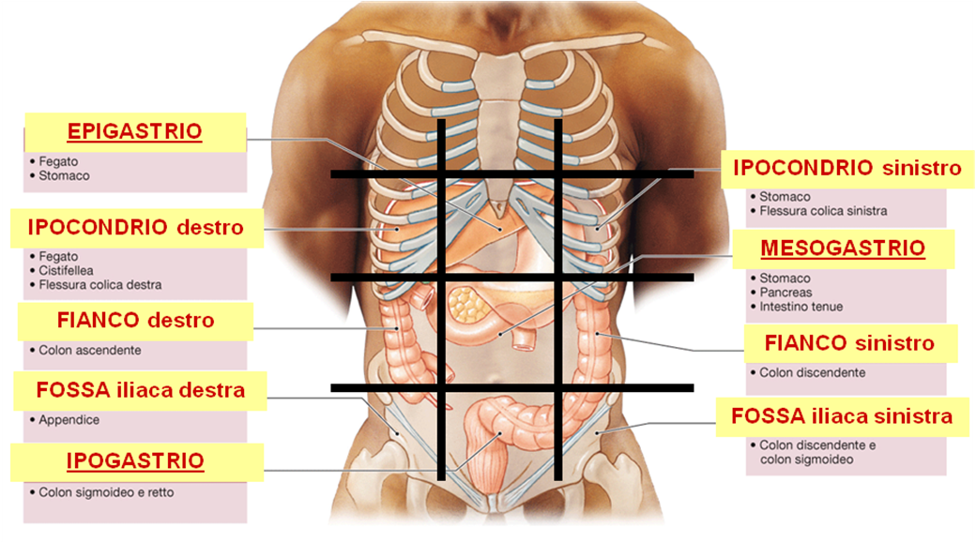
- Cavità orale (denti decidui e permanenti – lingua – palato duro e molle)
- Orofaringe (tonsilla linguale e tonsille palatine) – Anello del Waldeyer
- Esofago (rapporti ed epitelio pluristratificato – linea Z che lo separa dallo stomaco).

